Игра для старших дошкольников
«Маленькие следопыты»

Цель: Поддерживать интерес к познавательной деятельности. Развитие качеств личности ребенка необходимых для успешного овладения знаниями: настойчивости, находчивости, самостоятельности.

Задачи:
1.Поддерживать интерес к познавательной деятельности;
2.Развивать память, мышление, внимание, коммуникативные навыки;
3.Воспитывать у детей умение проявлять инициативу с целью получения новых знаний, настойчивость, целеустремленность, смекалку, взаимопомощь
Материал: 1.Карточки с заданиями, карандаши.2. Презентация

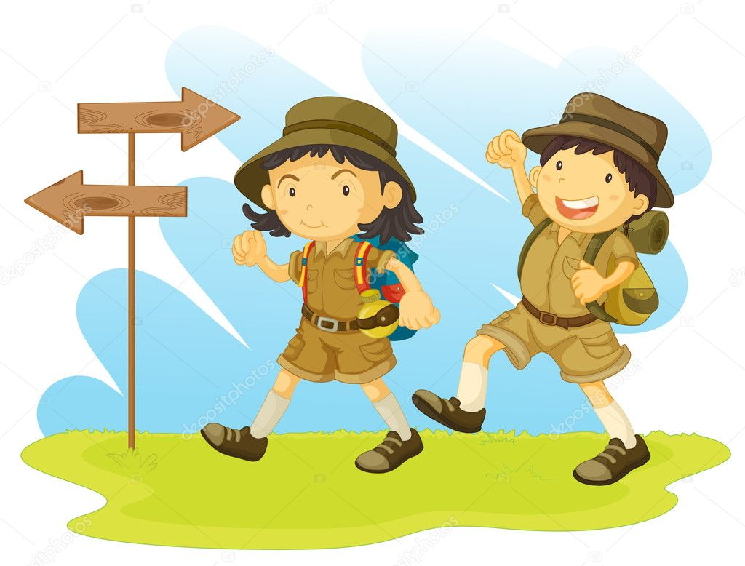
Настоящего следопыта ни с кем не перепутаешь! Он удобно одет, на голове — широкополая шляпа для защиты от солнышка, за спиной — рюкзак. У него в кармане всегда лежит лупа: с помощью увеличительного стекла он может разглядеть след, который, к примеру, почти смыло дождем или занесло песком! На шее у следопыта висит бинокль: время от времени он смотрит в него, чтобы знать, что происходит вокруг. Но чаще всего следопыт очень внимательно смотрит под ноги, ведь следы нужно искать на земле или песке!

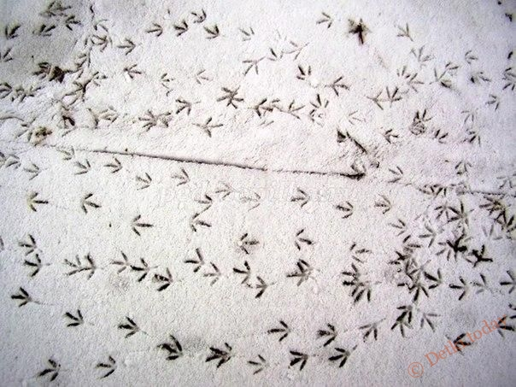

Посмотрите, ребята, в нашем зале кто-то оставил следы. Вы хотите узнать, кто же это сделал? Кто тут наследил? Для этого мы с вами должны превратиться в следопытов. Ребята, а вы знаете, кто такие следопыты? (ответы детей).

Что такое след?
След — это отпечаток ноги или лапы. Конечно, оставить след получится только на чем-то достаточно мягком: на снегу, песке или влажной земле. По следу можно увидеть, откуда пришел, скажем, верблюд и куда потом ушел.
Следы у всех разные: человеческий след по форме похож на подошву твоего ботинка, а птичий — на звездочку. У лошади или верблюда след по форме напоминает половинку круга.

Чтобы начать нашу игру нам нужно разделиться на команды. Каждый из вас сейчас вытянет из этого мешочка геометрическую фигуру определённого цвета и займёт место за столом такого же цвета.

У каждого цвета свое название и девиз. Команды, представьтесь.

1. Члены команды «Любознайки»:
Мы, ребята - дошколята
Не боимся мы преград.
Любим в игры мы играть
Честно, дружно побеждать!

2.Члены команды «Почемучки».
Мы, веселые ребята
В детском саду мы не скучаем,
В игры разные играем,
Очень часто побеждаем!

3Члены команды «Считалочки».
.Мы - ребята-малыши
И считаем от души.
1,2,3,4,5 –Все мы можем посчитать!.

Ребята, у нас начинаются соревнования, а в любых соревнованиях, как известно, есть судьи. Хочу представить вам наших уважаемых людей, которые будут судить наши соревнования.
Каждой команде я предлагаю вопросы. За каждый правильный ответ фишка

Начинаем наше расследование:
Воспитатель:

Проведём разминку:

Каждой команде я назову несколько слов выберите лишнееслово ,подсказывать нельзя.
«Найди лишнее слово?»
1.Яблоко, слива, огурец, груша (огурец)
2.кресло, диван, холодильник, стол (холодильник)
6.береза, липа, ель, дуб (ель)

Следопыт много путешествует и должен много знать.

1.Какую птицу называют лесным доктором? (дятел)
2. Кто быстрее плавает: курица или утка? (утёнок)
3. Какой сейчас день недели?
4. Как называется домик для птиц, сделанный руками человека? (скворечник)
5. Сколько времен года ты знаешь? (4)
6. Какой напиток можно получить от животного? (молоко)
1. Что длится дольше: год или 12 месяцев? (одинаково)
2. На какой планете мы живем? (Земля)
3. Из какого колоска делают муку? ()
4. Что можно увидеть на небе в теплое время года после дождя? (радуга)
5. Что можно увидеть с закрытыми глазами? (сон)
6. В какое время года бывает вьюга?
1. Сколько человек тянули репку? (3, остальные животные)
2.Как называется явление, когда с деревьев осыпаются листья? (Листопад)
3.Голубь, ворона, воробей – какие это птицы? (Зимующие)
4.Когда бывает капель? (Весной)
5.Как называется страна, в которой мы живем? (Россия)
6.Когда день короче, а ночь длиннее? (Зимой)

Каждый следопыт должен знать математику и уметь считать.
Давайте немного потренируемся

«Веселый счет»
Следопыты добыли очень важную информацию и они должны отправить ее заказным письмом чтобы оно дошло надо сосчитать правильно примеры.
Чья команда правильно справится с заданием получит фишку.

6+2
5+1=
4-2=

7-2=
2+5=
4-3=

2+4=
6+1=
7-2=

Давайте проверим.

Следы ведут через лес поле и сад.
Задание: подберите правильно картинка, что где растет.

В обручах находятся карточки с изображением поля, сада и леса.
Чтобы правильно пройти, надо собрать картинки которые подходят для сада, поля,

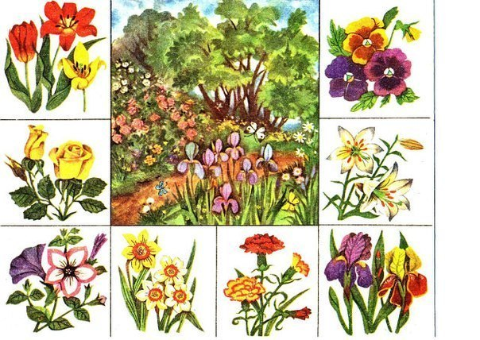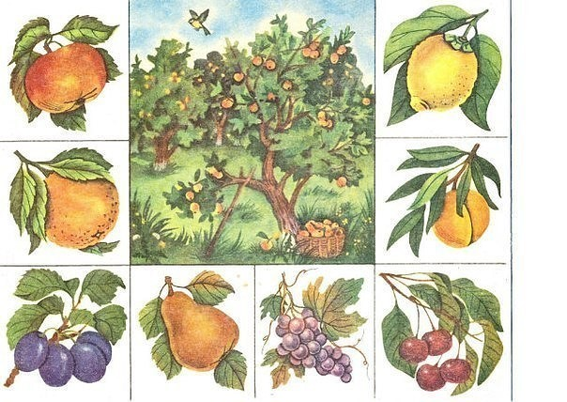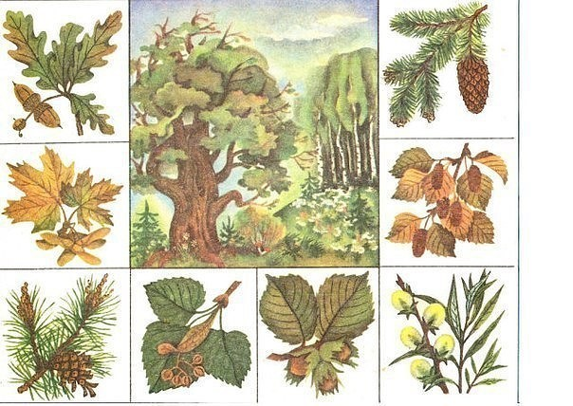

В лесу мы встретили животное. Об этом надо записать.

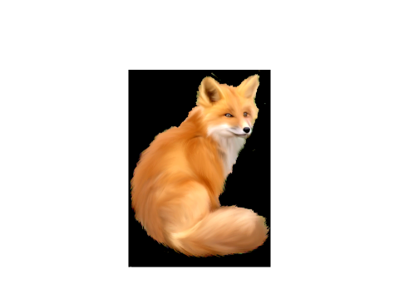
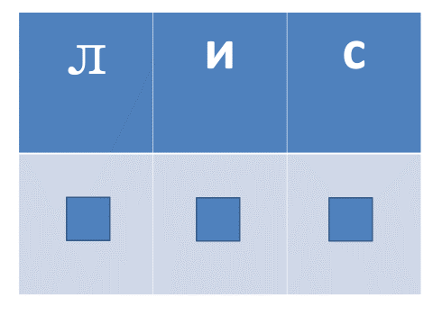
Зделайте звуковой анализ слова «ЛИС» .Выложите фишки.

Следопыты много путешествуют и поэтому должны знать правила безопасности.
«Азбука безопасности»

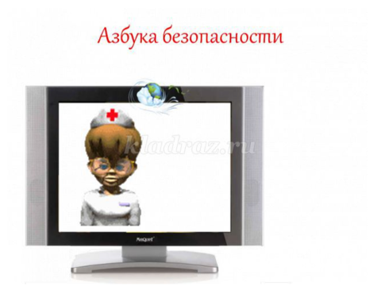

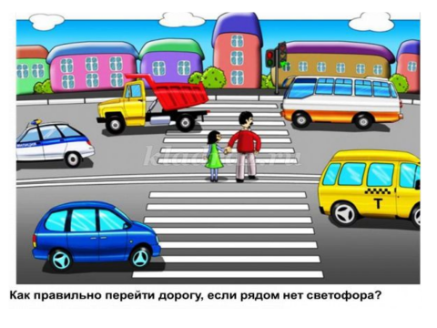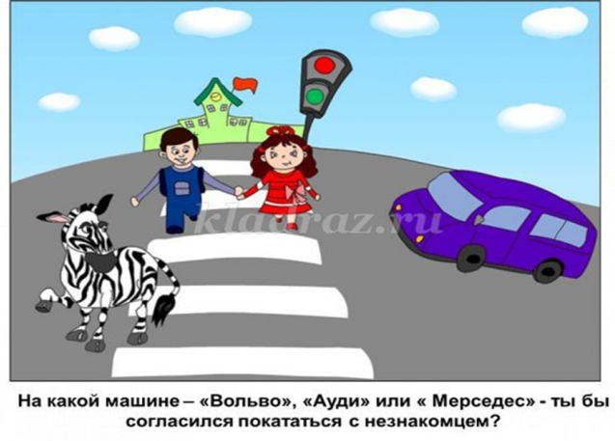

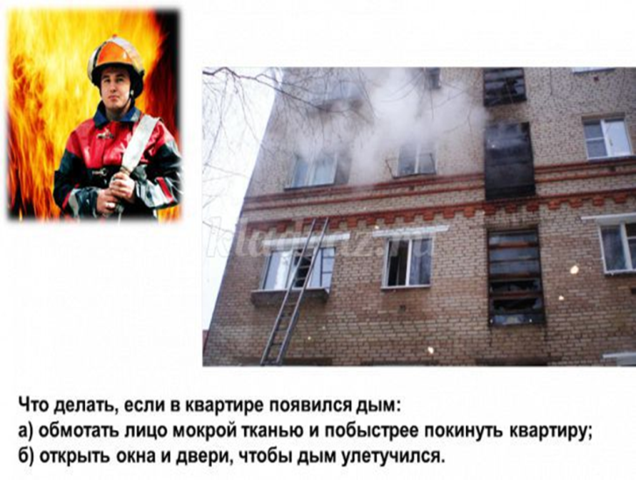

Вопрос для всех: Какие номера надо набирать если надо позвонить в
полицию Скорую помощь. Пожарную безопасность.
Как называется место где хранятся в квартире медикаменты?

Очень важное качество следопыта внимание и сообразительность
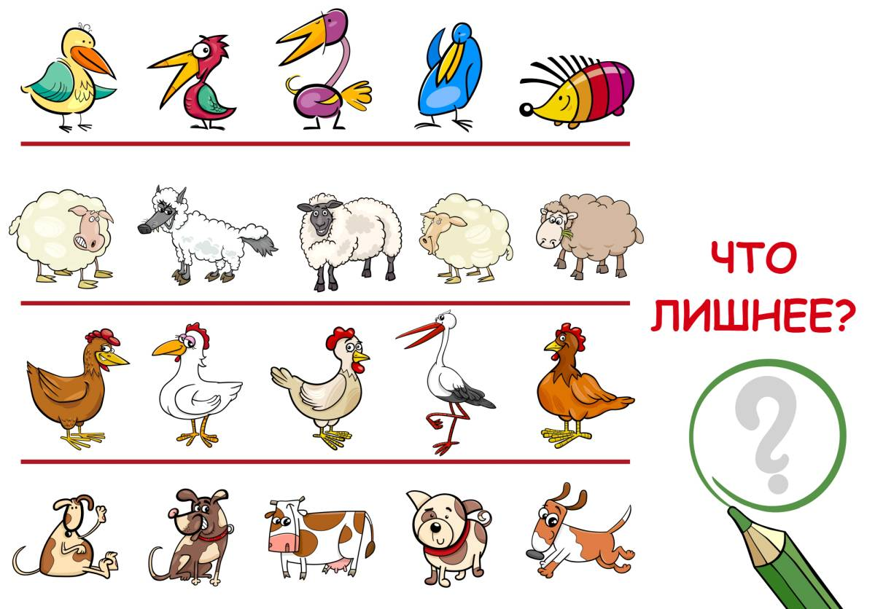

Ребята, вы любите сказки? Тогда мы предлагаем вам прогуляться по сказочным дорожкам.

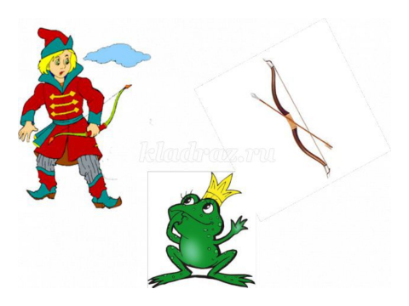

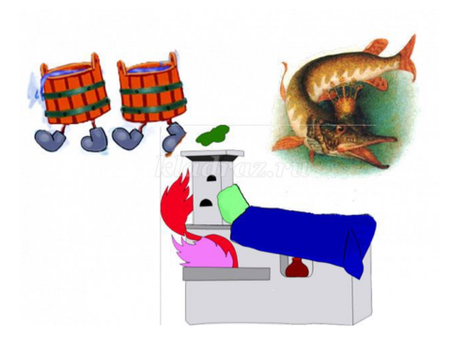

Вот сейчас мы с вами и узнаем, кто же оставил так много следов.

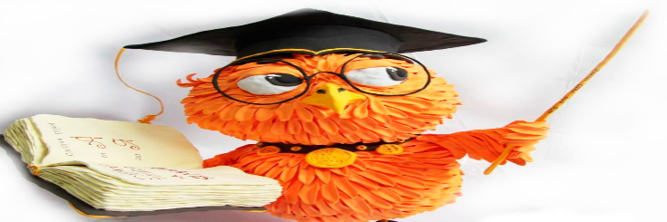 Это умная сова – символ любознательности и мудрости.

Нам про всё расскажут книги,
Можно всё узнать из книги:
Почему цветы цветут,
Почему дожди идут,
Где жилище осьминога,
Как найти туда дорогу.
Где сыскать перо Жар-птицы,
Как узнать следы лисицы.
В книге ты найдёшь совет,
Книга даст на всё ответ.

Подсчитываются итоги конкурса. Всем участника даются медали с символом мудрости- совы. Команде победителей участников даются разные медали

